ГОСТ 14098-91
УДК 621.791.052:006.354 Группа Ж33
ГОСУДАРСТВЕННЫЙ СТАНДАРТ СОЮЗА ССР
СОЕДИНЕНИЯ СВАРНЫЕ АРМАТУРЫ И ЗАКЛАДНЫХ ИЗДЕЛИЙ ЖЕЛЕЗОБЕТОННЫХ КОНСТРУКЦИИ
Типы, конструкции и размеры
Welded joints of reinforcement and inserts for reinforced concrete structures.
Types, constructions and dimensions
ОКП 58800
Дата введения 01.07.92
Настоящий стандарт распространяется на сварные соединения стержневой арматуры и арматурной проволоки диаметром 3 мм и более, сварные соединения стержневой арматуры с прокатом толщиной от 4 до 30 мм, выполняемые при изготовлении арматурных и закладных изделий железобетонных конструкций, а также при монтаже сборных и возведении монолитных железобетонных конструкций.
Стандарт устанавливает типы, конструкцию и размеры указанных сварных соединений, выполняемых контактной и дуговой сваркой.
Стандарт не распространяется на сварные соединения закладных изделий, не имеющих анкерных стержней из арматурной стали.
1. Обозначения типов сварных соединений и способов их сварки приведены в табл. 1.
Таблица 1
Тип сварного соединения |  | Способ и технологические особенности сварки
Наименование | Обозначение, номер | Наименование | Обозначение | Положение стержней при сварке
 | К1 | Контактная точечная двух стержней | Кт
Кресто- | К2 | То же, трех стержней | Кт | Любое
образное | к3 | Дуговая ручная прихватками | рр
 | С1 | Контактная стержней одинакового диаметра | Ко | Горизонтальное
 | С2 | То же, разного диаметра | Кн | »
 | С3 | Контактная стержней одинакового диаметра с последующей механической обработкой | Км | »
 | С4 | То же, с предварительной механической обработкой | Кп | »
 | С5 | Ванная механизированная под флюсом в инвентарной форме | Мф | »
 | С6 | Дуговая механизированная порошковой проволокой в инвентарной форме | Мп | »
 | С7 | Ванная одноэлектродная в инвентарной форме | Рв | »
 | С8 | Ванная механизированная под флюсом в инвентарной форме | Мф | Вертикальное
 | С9 | Дуговая механизированная порошковой проволокой в инвентарной форме | Мп | »
 | С10 | Ванная одноэлектродная в инвентарной форме | Рв | »
 | С11 | Ванная механизированная под флюсом в инвентарной форме спаренных стержней | Мф | Горизонтальное
 | С12 | Дуговая механизированная порошковой проволокой в инвентарной форме спаренных стержней | Мп | »
 | С13 | Ванная одноэлектродная в инвентарной форме спаренных стержней | Рв | »
 | С14 | Дуговая механизированная порошковой проволокой на стальной скобе-накладке | Мп | »
 | С15 | Ванно-шовная на стальной скобе-накладке | Рс | Горизонтальное
Стыковое | С16 | Дуговая механизированная открытой дугой голой легированной проволокой (СОДГП) на стальной скобе-накладке | Мо | »
 | С17 | Дуговая механизированная порошковой проволокой на стальной скобе-накладке | Мп | Вертикальное
 | С18 | Дуговая механизированная открытой дугой голой легированной проволокой (СОДГП) на стальной скобе-накладке | Мо | »
 | С19 | Дуговая ручная многослойными швами на стальной скобе-накладке. | Рм | »
 | С20 | Дуговая ручная многослойными швами без стальной скобы-накладки | Рм | »
 | С21 | Дуговая ручная швами с накладками из стержней | Рн | Любое
 | С22 | То же, швами с удлиненными накладками из стержней | Ру | »
 | С23 | Дуговая ручная швами без дополнительных технологических элементов | Рэ | »
 | С24 | Ванная механизированная под флюсом в комбинированных несущих и формующих элементах | Мф | Горизонтальное
 | С25 | Дуговая механизированная порошковой проволокой в комбинированных несущих и формующих элементах | Мп | »
 | С26 | Ванная одноэлектродная в комбинированных несущих и формующих элементах | Рс | Горизонтальное
 | С27 | Ванная механизированная под флюсом в комбинированных несущих и формующих элементах | Мф | Вертикальное
 | С28 | Дуговая механизированная порошковой проволокой в комбинированных несущих и формующих элементах | Мп | »
 | С29 | Ванная одноэлектродная в комбинированных несущих и формующих элементах | Рс | »
 | С30 | Ванная механизированная под флюсом в комбинированных несущих и формующих элементах спаренных стержней | Мф | Горизонтальное
 | С31 | Дуговая механизированная порошковой проволокой в комбинированных несущих и формующих элементах спаренных стержней | Мп | »
 | С32 | Ванная одноэлектродная в комбинированных несущих и формующих элементах спаренных стержней | Рс | »
 | Н1 | Дуговая ручная швами | Рш | Любое
Нахлесточное | Н2 | Контактная по одному рельефу на пластине | Кр | Горизонтальное
 | Н3 | То же, по двум рельефам на пластине | Кп | »
 | Н4 | Контактная по двум рельефам на арматуре | Ка | »
 | Т1 | Дуговая механизированная под флюсом без присадочного металла | Мф | Вертикальное
 | Т2 | Дуговая ручная с малой механизацией под флюсом без присадочного металла | Рф | »
 | Т3 | Дуговая механизированная под флюсом без присадочного металла по рельефу | Мж | Вертикальное
 | Т6*⁾ | Контактная рельефная сопротивлением | Кс | »
Тавровое | Т7 | Контактная непрерывным оплавлением | Ко | »
 | Т8 | Дуговая механизированная в углекислом газе (СО₂) в выштампованное отверстие | Мв | »
 | Т9 | Дуговая ручная в выштампованное отверстие | Рв | »
 | Т10 | Дуговая механизированная в СО₂ в отверстие | Мс | »
 | Т11 | То же, в цекованное отверстие | Мц | »
 | Т12 | Дуговая ручная валиковыми швами в раззенкованное отверстие | Рз | »
 | Т13 | Ванная одноэлектродная в инвентарной форме | Ри | Горизонтальное
* Соединения Т4 и Т5 (в редакции ГОСТ 14098-85) исключены.
2. Условное обозначение сварного соединения имеет следующую структуру:
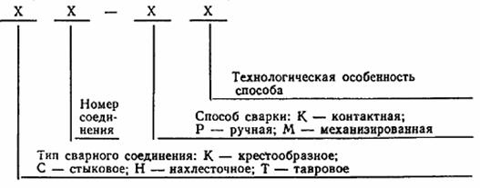
Пример условного обозначения стыкового соединения, выполненного ванной механизированной сваркой под флюсом в инвентарной форме, положение стержней вертикальное:
С8 - Мф
3. Для конструктивных элементов сварных соединений приняты обозначения:
d_{н} - номер профиля (номинальный диаметр стержня) по ГОСТ 5781 (на рисунках таблиц изображен условно);
d - внутренний диаметр стержня периодического профиля по ГОСТ 5781;
d₁ - наружный диаметр стержня периодического профиля по ГОСТ 5781;
d'_{н} - номинальный меньший диаметр стержня в сварных соединениях;
d_{о} - меньший диаметр выштампованного, раззенкованного или цекованного отверстия в плоском элементе;
D_{o} - больший диаметр выштампованного, раззенкованного или цекованного отверстия в плоском элементе;
D_{p} - диаметр рельефа на плоском элементе;
D - диаметр грата в стыковых и наплавленного металла в тавровых соединениях;
D' - диаметр обточенной части стержня;
R - радиус кривизны рельефа;
а - суммарная толщина стержней после сварки в месте пересечения;
b - ширина сварного шва; суммарная величина вмятин;
bў, bўў - величина вмятин от электродов в крестообразном соединении;
h - величина осадки в крестообразном соединении; высота сечения сварного шва;
h₁ - высота усиления наплавленного металла;
h₂ - высота усиления корня сварного шва;
Н - высота скобы-накладки;
h_{св} - глубина проплавления (Т8, Т9);
l - длина сварного шва;
l₁, l₂ - зазоры до сварки между торцами стержней при различных разделках;
l_{ш} - ширина флангового шва (С24 - С32);
l_{н} - длина скоб-накладок, накладок и нахлестки стержней;
l₃, l₄ - длина сварного шва (С22);
lў - длина обточенной части одного стержня (С4);
L - общая длина обточенной части соединений С3 и С4;
L₁ - длина вставки в соединениях типа С11 - С13;
z - притупления: в разделке торцов стержней под ванную сварку; в плоском элементе соединения Т12;
s - толщина: стальной скобы-накладки, плоских элементов тавровых и нахлесточных соединений;
k - высота рельефа и выштампованного профиля на плоском элементе; катет шва в соединениях С24 - С32 и H1;
k₁ - зазор между стержнем и плоским элементом в соединениях Н2 и Н3;
п - ширина рельефа на плоском элементе;
т - длина рельефа на плоском элементе;
g - высота наплавленного металла или «венчика» в тавровых соединениях;
с; c₁ - размеры наплавленного металла в соединении Т13;
a, a₁, a₂, b, b₁, b₂, g, g₁ - угловые размеры конструктивных элементов сварных соединений.
4. Термины и пояснения должны соответствовать приложению 1 и ГОСТ 2601.
5. При выборе рациональных типов сварных соединений и способов сварки следует руководствоваться приложением 2.
6. На конструкции сварных соединений, не предусмотренные настоящим стандартом, следует разрабатывать рабочие чертежи с технологическим описанием условий сварки и ведомственный нормативный документ, учитывающий требования действующих стандартов и утвержденный в установленном порядке.
7. Допускается замена типов соединений и способов их сварки, указанных в чертежах типовых и индивидуальных рабочих проектов зданий и сооружений, на равноценные по эксплуатационным качествам в соответствии с приложением 2.
8. Конструкции крестообразных соединений арматуры, их размеры до и после сварки должны соответствовать приведенным на черт. 1 и в табл. 2, 3.
9. Отношения диаметров стержней следует принимать для соединений типа К1 - от 0,25 до 1,00, типа К2 - от 0,50 до 1,00.
10. Для соединений типов К1 и К2 величину осадки (черт. 1) определяют по формулам:
для двух стержней ;
для трех стержней 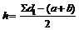,
где а- суммарная толщина стержней после сварки в месте пересечения, мм;
b - суммарная величина вмятин (b' + b"), мм.
Величины относительных осадок h/dў_{н} для соединений типа К1 должны соответствовать приведенным в табл. 2. Величины относительных осадок h/d_{н} для соединений типа К2 следует принимать в два раза меньше приведенных в табл. 2, но не менее 0,10.
11. Конструкции стыковых соединений арматуры, их размеры до и после сварки должны соответствовать приведенным в табл. 4 - 17.
12. В соединениях типа С2 - Кн отношение dў_{н}/d_{н} допускается от 0,3 до 0,85 при предварительном нагреве стержня большего диаметра в режиме сопротивления, используя для этого вторичный контур стыковых сварочных машин и специальные устройства.
13. Конструкции нахлесточных соединений арматуры, их размеры до и после сварки должны соответствовать приведенным в табл. 18 - 21.
14. Конструкции тавровых соединений арматуры с плоскими элементами закладных изделий, их размеры до и после сварки должны соответствовать приведенным в табл. 22 - 29.
15. Механические свойства сварных соединений должны удовлетворять требованиям ГОСТ 10922.
16. Основные типы, конструктивные элементы и размеры сварных соединений из листового, полосового и профильного металлопроката, используемых в закладных и соединительных изделиях железобетонных конструкций, должны удовлетворять требованиям ГОСТ 5264 и ГОСТ 8713.
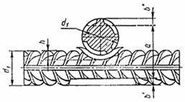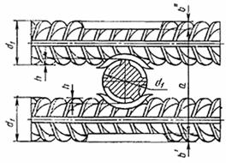
Черт. 1

Таблица 2
Обозначение типа соединения, способа | Соединение арматуры |  | Класс арматуры | d_{н}, мм | Величина h/dў_{н} обеспечивающая прочность не менее требуемой ГОСТ 10922 для соединений с отношением диаметров dў_{н}/d_{н} |  |  |  | Минимальная величина h/dў_{н} обеспечивающая ненормируемую | a
сварки | до сварки | после сварки |  |  | 1,00 | 0,50 | 0,33 | 0,25 | прочность
К1 ѕ Кт | 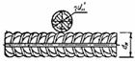 | 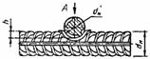 | Вр-I  Вр-600  А-I  А-II*  A-III* | 3 - 5  4 ѕ 6  5,5ѕ40  10-40  6-40 | 0,35-0,50  0,25ѕ0,50  0,33-0,60  0,40-0,80 | 0,28-0,45  0,21-0,45  0,28-0,52  0,35-0,70 | 0,24-0,40  0,18-0,40  0,24-0,46  0,30ѕ0,62 | 0,22-0,35  0,16-0,35  0,22-0.42  0,28-0,55 | 0,17  0,12  0,17
К2 - Кт | 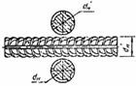 | 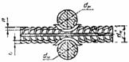  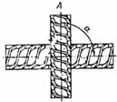 | at-iiic  at-ivc | 6-32  10ѕ32 | 0,40-0,60 | 0,35-0,46 | 0,30-0,46 | 0,28ѕ0,42 | 0,20 | 30-90°
Примечания:
1. Величины dў_{н}/d_{н}, не совпадающие с приведенными, следует округлять до ближайшей величины, указанной в таблице.
2. В соединениях типа К1 - Кт из арматуры классов Ат-IVK и Ат-V диаметрами 10 - 32 мм стержни меньшего диаметра (dў_{н}) должны быть из арматуры классов Вр-I, А-I, А-II и A-III.
* Здесь и далее размеры соединений арматуры специального назначения классов Ас-II и Ас-III идентичны таковым классов А-II и А-III.
Таблица 3
мм
Обозначение типа соединения, | Соединение арматуры |  | Класс арматуры | Марка стали | d_{н} ; dў_{н} | l | b
способа сварки | до сварки | после сварки
К3 ѕ Рр | 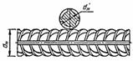 | 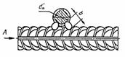 | А-I  А-II  А-III  Ат-IIIC | ѕ  Ст5пс  Ст5сп  10ГТ  25Г2С  Ст5пс, Ст5сп | 10-40  10-18  10ѕ28  10-32  10-28
 |  |  | Ат-IVC | 25Г2С, 28С, 27ГС |  | 0,5 dў_{н}, но | 0,3 dў_{н}, но
 |  | 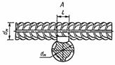 | Ат-IVK  Ат-V | 08Г2С, 10ГС2  20ГС | 10-32 | не менее 8 | не менее 6
Примечание. Значение временного сопротивления срезу в соединениях К3-Pp не нормируется. Эксплуатационные характеристики этих соединений при растяжении рабочих стержней приведены в приложении 2.
Таблица 4
мм
Обозначение типа соединения, | Соединение арматуры |  | Класс арматуры | d_{н} | D | dў_{н}/d_{н} | a ±10°
способа сварки | до сварки | после сварки
 |  |  | А-I, А-II, | 10-18 | і 1,3 dў_{н}
С1 - Ко,  С2 ѕ Кн | 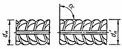 | 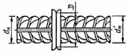 | А-III  A-IV, A-V  A-VI  aт-iiic  aт-ivc | 20-40  10-32  10-22 | і 1,2 dў_{н}  і 1,2 dў_{н}  і 1,3 dў_{н} | 0,85ѕ 1,0 | 90°
 |  |  | aт-v | 10-32 | і 1,2 dў_{н}
 |  |  | aт-vck
Примечания:
1. Арматура класса A-IV, кроме стали марки 80С.
2. Арматура класса at-v только с использованием локальной термической обработки.
3. Для отношения dў_{н}/d_{н} < 0,85 см. п. 12.
Таблица 5
мм
Обозначение типа соединения, | Соединение арматуры |  | Класс арматуры | d_{н} | D | Dў ѕ 0,1 | L | lў | a ±10°
способа сварки | до сварки | после сварки
С3-kм | 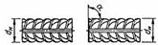 | 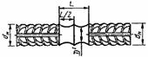 | А-II,  А-III  A-IV,  A-V | 10-40  10-32
С4-Кп | 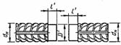 | 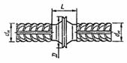 | A-VI  aт-iiic, aт-iVc, aт-Vc, Ат-VCК | 10-22  10ѕ32 | і 1,2 dў_{н} | d | і 2 d_{н} | 1,5 d_{н} ± 0,2 d_{н} | 90°
См. примечания 1, 2 к табл. 4.
Таблица 6
мм
Обозначение типа соединения, способа | Соединение арматуры |  | Класс арматуры | d_{н} | d'_{н}/d_{н} | l₁ | l₂ | a  ѕ10° |  | b | l | h₁ | h₂
сварки | до сварки | после сварки
С5 - М_{ф},  С6 - М_{п},  С7 ѕ Р_{в} | 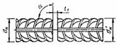 | 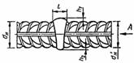 | A-I,  A-II,  A-III
 | 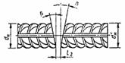 | 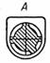 |  | 20ѕ40 | 0,5ѕ1,0 | 12ѕ20  12ѕ16 | 5ѕ12 | 90° | 10ѕ15° |  | Ј1,5d_{н}  Ј1,2d_{н} | Ј0,15d_{н}  Ј0,05d_{н} | Ј0,2d_{н}  Ј0,05d_{н}
Примечания:
1. Размеры в знаменателе относятся к одноэлектродной сварке.
2. При отношении d'_{н}/d_{н}< 1 линейные размеры относятся к стержню большего диаметра.
Таблица 7
мм
Обозначение типа соединения, способа | Соединение арматуры |  | Класс арматуры | d_{н} | d'_{н}/d_{н} | l₁ | l₂ | z | a  -10° | b | b₁ | b₂ | l | h₁ | h₂
сварки | до сварки | после сварки
С8 - М_{ф},  С9 - М_{п},  С10 ѕ Р_{в} | 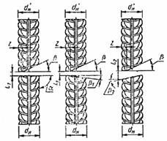 | 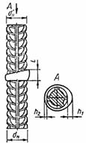 | A-I,  A-II,  A-III | 20ѕ40 | 0,5ѕ1,0 | 5ѕ15  3ѕ10 | 8ѕ20 | Ј0,15d_{н} | 90° | 40ѕ50° | 10ѕ15° | 20ѕ25° | Ј2d_{н} | Ј25  Ј15 | Ј0,15d_{н}  Ј0,05d_{н}
Примечания:
1. При сварке одноэлектродной и порошковой проволокой разделку стержней со скосом нижнего стержня производить не следует.
2. Разделку с обратным скосом нижнего стержня применять при сварке стержней диаметром і32 мм.
3. Размеры в знаменателе относятся к одноэлектродной сварке.
4. При отношении d'_{н}/d_{н} < 1 линейные размеры относятся к стержню большего диаметра.
Таблица 8
мм
Обозначение типа соединения, способа | Соединение арматуры |  | Класс арматуры | d_{н} | l₁ | a, a₁  -10° | a₂ | L₁ | l | h₁ | h₂
сварки | до сварки | после сварки
С11 - М_{ф},  С12 - М_{п},  С13 ѕ Р_{в} | 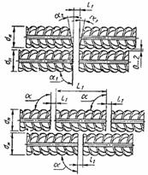 | 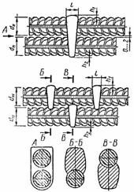 | A-III | 32ѕ40 | 12ѕ16  12ѕ18 | 90° | 12ѕ15° | і200 | Ј1,2d_{н}  Ј1,3d_{н} | Ј0,15d_{н} | Ј0,2d_{н}
Примечания:
1. В соединениях типа С13 разделку под углом a₂ допускается не производить.
2. Размеры в знаменателе относятся к соединению, в котором сварной шов заполняет полностью сечение двурядной арматуры.
Таблица 9
мм
Обозначение типа соединения, способа | Соединение арматуры |  | Класс арматуры | d_{н} | d'_{н}/d_{н} | l₁ | b | l_{H}=l | b | H | h₁
сварки | до сварки | после сварки
С14 - М_{п} |  |  | A-I, |  |  | 8-12 | Ј10° | 2d_{н}+l₁
C15 ѕ Р_{с} |  |  | A-II, | 20ѕ40 | 0,5ѕ1,0 | 12ѕ15 | ѕ
С16 - М_{о} |  |  | A-III |  |  | 10-20 | Ј10° | 3d_{н}+l₁
С14 - М_{п}  С15 - Р_{с}  С16 - М_{о} | 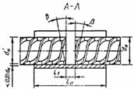  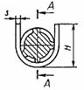 | 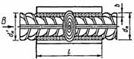  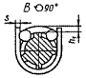 | Ат-IIIC,  Ат-IVC | 20ѕ32 | 0,5ѕ1,0 | Те же значения, в зависимости от способа сварки |  | 4d_{н}+l₁ | (0,35ѕ  0,40)d_{н} | Ј1,2d_{н}+s | Ј0,05d_{н}
Примечания:
1. Для d_{н} = 20 - 25 мм s = 6 мм,
d_{н} = 28 - 40мм s = 8 мм.
2. При отношении d'_{н}/d_{н} = 0,5 - 0,8 следует применять скобу-вкладыш (см. приложение 3).
Таблица 10
мм
Обозначение типа соединения, способа | Соединение арматуры |  | Класс арматуры | d_{н} | d'_{н}/d_{н} | l₁ | a  -10° | b | z | l_{н} = l | b | H | h₁
сварки | до сварки | после сварки
С17 - М_{п} |  |  | А-I, |  |  |  |  |  |  | 2d_{н}+l₁
С18 - М_{о} |  |  | А-II, | 20-40 | 0,5-1,0 |  |  |  |  | 3d_{н}+l₁
С19 - Р_{м}  С17 - М_{п} С18 - М_{о}  С19 - Р_{м} | 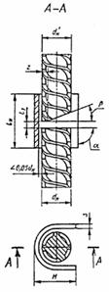 | 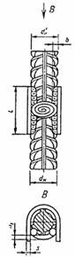 | А-III  at-iiic, at.ivc | 20-32 | 0,5-1,0 | 6ѕ8 | 90° | 30ѕ40° | Ј0,15d_{н} | 2d_{н}+l₁  4d_{н}+l₁ | (0,35ѕ  0,40)d_{н} | Ј1,2d_{н}+s | Ј0,05d_{н}
Примечания
1. Для d_{н} = 20 - 25 мм s = 6 мм, для d_{н} = 28 - 40 мм s = 8 мм.
2. См. примечание 2 к табл. 9.
Таблица 11
мм
Обозначение типа соединения, способа | Соединение арматуры |  | Класс арматуры | d_{н} | d'_{н}/d_{н} | l₁ | a | b | b₁ | g | g₁ | h₁ | h₂
сварки | до сварки | после сварки |  |  |  |  | ±2°
С20 - Р_{м} | 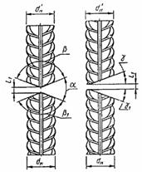 | 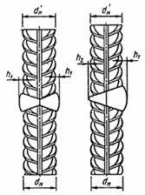 | А-I,  А-II,  А-III | 20ѕ40 | 0,5ѕ1,0 | 3ѕ4 | 55° | 110° | 140° | 25° | 15° | (0,05ѕ0,10)d_{н} | Ј0,05d_{н}
Таблица 12
мм
Обозначение типа соединения, способа | Соединение арматуры |  | Класс арматуры | d_{н} | l_{н} = l | l₁ | b | h
сварки | до сварки | после сварки
С21 - р_{н} | 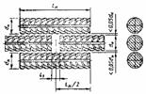 | 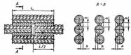 | A-I  A-II,  A-III  A-IV  A-V  A-VI | 10ѕ40  10ѕ32  10ѕ22 | 6d_{н}  8d_{н}  10d_{н}
 | То же, но накладки смещены | 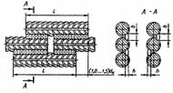 | at-iiic  at-ivc,  at-v,  at-vck | 6ѕ32  10ѕ32 | 8d_{н}  10d_{н} | 0,5d_{н}, но і10 | 0,5d_{н}, но і8 | 0,5d_{н}, но і4
Примечания:
1. Соединения арматуры классов A-IV, A-V, A-VI, at-vck, at-v следует выполнять со смещенными накладками, накладывая швы в шахматном порядке.
2. Допускается применять сварку самозащитными порошковыми проволоками и в углекислом газе (СО₂); последнее кроме стали классов A-II и at-iiic.
3. Допускаются двусторонние швы длиной 4d_{н} для соединений арматуры классов A-I, A-II, A-III.
4. Соединения арматуры класса at-v допускаются только из стали марки 20ГС.
Таблица 13
мм
Обозначение типа соединения, способа | Соединение арматуры |  | Класс арматуры | d_{н} | l_{н} | l₃ | l₄ | b | h
стоки | до сварки | после сварки
С22 - Ру | См. С21, но накладки смещены | 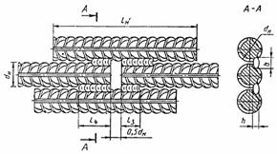 | Ат-V  Ат-VI | 14  16  18  20, 22  25, 28  14  16  18  20, 22  25, 28 | 28,5 d_{н}  26,5 d_{н}  24,5 d_{н}  21,5 d_{н}  21,0 d_{н}  34,5 d_{н}  29,5 d_{н}  25,5 d_{н}  25,0 d_{н} | 5,0 d_{н}  4,5 d_{н}  5,5 d_{н} | 7,0 d_{н}  6,5 d_{н}  6,0 d_{н}  8,5 d_{н}  7,5 d_{н}  7,0 d_{н} | 0,5 d_{н},  но і 8 | 0,25 d_{н},  но і 4
Таблица 14
мм
Обозначение типа соединения, способа | Соединение арматуры |  | Класс арматуры | d_{н} | l = l_{н} | b | h
сварки | до сварки | после сварки
С23 - Рэ | 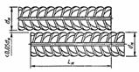 | 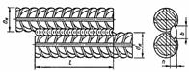 | А-I | 10 - 40 | 6 d_{н}
 |  |  | А-II,  А-III | 10 ѕ 25 | 8 d_{н} | 0,5 d_{н}, но і 8 | 0,25 d_{н}, но і 4
 |  |  | aт-iiic | 10 ѕ 18
 |  |  | aт-ivc | 10 - 18 | 10 d_{н}
Примечания:
1. Допускаются двусторонние швы длиной 4 d_{н} для соединений арматуры классов А-I и А-II (из стали марки 10ГТ).
2. Допускается применять сварку самозащитными порошковыми проволоками и в углекислом газе (CO₂); последнее кроме арматуры классов А-II и aт-iiic (из стали марки Ст5).
Таблица 15
мм
Обозначение типа соединения, способа | Соединение арматуры |  | Класс арматуры | d_{н} | d'_{н}/d_{н} | l₁ | b | l_{н} =l_{ш} | l | h₁ | H |  | k
сварки | до сварки | после сварки
С24 ѕ Мф  С25 - Мп  С26 ѕ Рс |  |  | A-I,  A-II,  A-III | 20ѕ40 | 0,5ѕ1,0 | 12ѕ20  12ѕ16 | 5ѕ10° | 2d_{н}+l₁ | Ј1,5 d_{н}  Ј1,2 d_{н} | Ј0,15d_{н}  Ј0,05d_{н} |  | d_{н}/2+s |  | і0,8s
С24 - Мф  С25 - Мп  С26 - Рс | 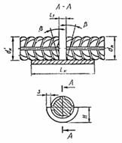 | 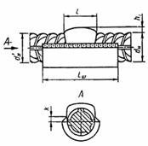 | Ат-IIIC,  aт-ivc | 20ѕ32 |  |  |  | 4d_{н}+l₁
Примечания:
1. Размеры в знаменателе относятся к одноэлектродной сварке.
2. Для d_{н} = 20 - 25 мм s = 8 мм, для d_{н} = 28 - 40 мм s = 10 мм.
3. См. примечание 2 к табл. 9.
Таблица 16
мм
Обозначение типа соединения, способа | Соединение арматуры |  | Класс арматуры | d_{н} | d'_{н}/d_{н} | l₁ | z | b | a  -10° | l_{н} =l_{ш} | h₁ | H | l | k
сварки | до сварки | после сварки
С27-Мф  С28-Мп  С29-Рс |  |  | А-I,  A-II,  A-III | 20ѕ40 | 0,5ѕ1,0 | 5ѕ15  3ѕ10 | Ј0,15d_{н} | 40ѕ  50° | 90° | 2d_{н}+l₁ | Ј25  Ј15 | d_{н}/2+s | Ј2d_{н} | і0,8s
С27-Мф  С28-Мп  С29-Рс | 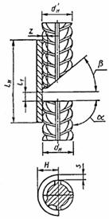 | 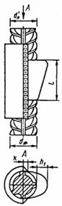 | Ат-IIIC,  Ат-IVC | 20ѕ32 |  |  |  |  |  | 4d_{н}+l₁
Примечания:
1. Размеры в знаменателе относятся к одноэлектродной сварке.
2. Для d_{н} = 20 - 25 мм s = 8 мм, для d_{н} = 28 - 40 мм s = 10 мм.
3. См. примечание 2 к табл. 9.
Таблица 17
мм
Обозначение типа соединения, способа | Соединение арматуры |  | Класс арматуры | d | l₁ | a  -10° | b | l_{н} = l_{ш} | l | h₁ | H | k | s
сварки | до сварки | после сварки
С30-Мф  С31-Мп  С32-Рс | 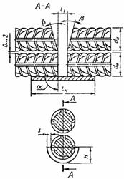 | 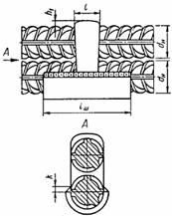 | А-III | 32ѕ40 | 12ѕ18 | 90° | 12ѕ15° | 3d_{н}+l₁ | Ј1,3d_{н} | (0,1ѕ  0,15)d_{н} | d_{н}/2+s | і0,8s | 10
таблица 18
мм
Обозначение типа соединения, способа | Соединение арматуры с пластиной |  | Класс арматуры | d_{н} | s | l = l_{н} | b | h
сварки | до сварки | после сварки
 |  |  | А-I  А-II, | 10ѕ40 | і0,3 d_{н},  но і 4 | 3 d_{н}
HI-Рш | 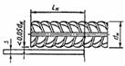 | 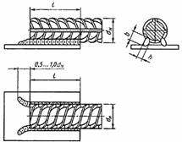 | А-III  A-IV  A-V  A-VI  aт-iiic  aт-ivc,  aт-v,  aт-vck | 10ѕ22  10-32  10-22  10-32 | і0,4 d_{н},  но і 5  і0,3 d_{н},  но і 4  і0,4 d_{н},  но і 5 | 4 d_{н}  5 d_{н}  4 d_{н}  5 d_{н} | 0,5 d_{н},  но і 8 | 0,25 d_{н},  но і 4
Примечания:
1. Соединения арматуры классов Ат-V допускаются только из стали марки 20ГС.
2. Допускается применять сварку самозащитными порошковыми проволоками и в углекислом газе (СО₂); последнее кроме арматуры классов А-II и aт-iiic (из стали марки Ст5).
Таблица 19
мм
Обозначение типа соединения, способа | Соединение арматуры с пластиной |  | Класс арматуры | d_{н} | R | k | n | m | k₁ | s | a  ±3°
сварки | до сварки | после сварки
Н2ѕКр | 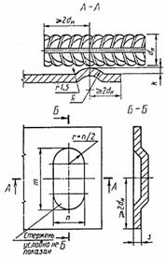 | 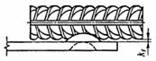  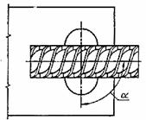 | A-I  A-II  A-III,  aт-iiic | 6ѕ16  10-16  6ѕ16 | 1,4 d_{н}  1,6 d_{н} | 0,4 d_{н} | 1,8 d_{н}  2,0 d_{н} | n +10 | (0,10ѕ0,15) d_{н} | і0,3 d_{н}, но не менее 4 | 90°
Таблица 20
мм
Обозначение типа соединения, способа | Соединение арматуры с пластиной |  | Класс арматуры | d_{н} | R | k | n | m | k₁ | s | a  ±3°
сварки | до сварки | после сварки
Н3-Кп | 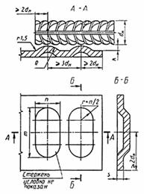 | 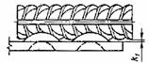  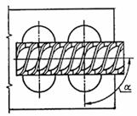 | А-I,  А-II  А-III,  aт-iiic | 12ѕ16 | 1,4 d_{н}  1,6 d_{н} | 0,4 d_{н} | 1,8 d_{н}  2,0 d_{н} | n + 10 | (0,10ѕ0,15) d_{н} | і0,3 d_{н}, но  не менее 4 | 90°
Таблица 21
мм
Обозначение типа соединения, способа | Соединение арматуры с пластиной |  | Класс арматуры | d_{н} | R | k | D | m | k₁ | s | a  ±3°
сварки | до сварки | после сварки
Н4ѕКа | 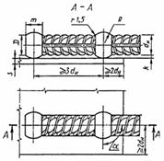 | 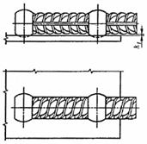 | A-I  A-II  A-III | 8ѕ16  10ѕ16  8-16 | 1,4 d_{н}  1,6 d_{н} | 0,35 d_{н}  0,40 d_{н} | 1,7 d_{н}  1,8 d_{н} | 1,8 d_{н}  1,9 d_{н} | (0,1ѕ0,15) d_{н} | 4ѕ6 | 90°
Таблица 22
мм
Обозначение типа соединения, способа | Соединение арматуры с пластиной |  | Класс арматуры | d_{н} | s | D | g | b | s/d_{н} | a
сварки | до сварки | после сварки
T1ѕМф  Т2-Рф | 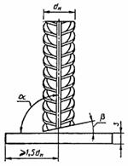 | 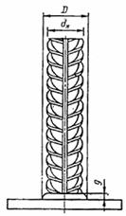 | А-I  А-II  А-III  aт-iiic | 8-40  10-25  28-40  8-25  28-40  10-18 | і4  і6 | (1,5ѕ2,5) d_{н} | 3ѕ10 | Ј15° | і0,50  і0,55  і0,70  і0,65  і0,75  і0,65 | 85ѕ90°
Примечание. Соединения типа Т2 из арматуры класса aт-iiic допускается выполнять до диаметра 14 мм.
Таблица 23
мм
Обозначение типа соединения, способа | Соединение арматуры с пластиной |  | Класс арматуры | d_{н} | s | D | g | b | s/d_{н} | a | k | D_{p} | R
сварки | до сварки | после сварки
 |  |  | A-I | 8-25 | і4 |  |  |  | і0,4
ТЗ-Мж |  |  | A-II | 10ѕ25 |  | (1,5ѕ2,5) d_{н} | 5ѕ15 | Ј15° |  | 85ѕ90° | 0,4 d_{н} | (2,0ѕ2,5) d_{н} | (2,0ѕ2,5) d_{н}ѕs
 |  |  | A-III | 8-25 | і6 |  |  |  | і0,5
 | 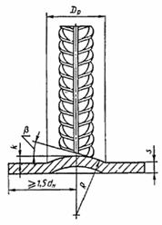 | 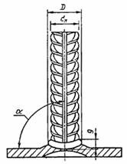 | Ат-IIIC | 8-14
Таблица 24
мм
Обозначение типа соединения, способа | Соединение арматуры с пластиной |  | Класс арматуры | d_{н} | s | D | g | D_{p} | R | s/d_{н} | k
сварки | до сварки | после сварки
 |  |  | А-I | 6-20 | і4 | 1,4 d_{н} | і0,2 d_{н} | 2,0 d_{н} | 2,0 d_{н} | і0,4 | 0,5 d_{н}
Т6ѕКс |  |  | А-II | 10-20 |  | 1,5 d_{н} |  | 2,2 d_{н} | 2,2 d_{н} |  | 0,6 d_{н}
 | 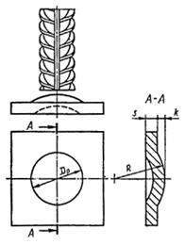 | 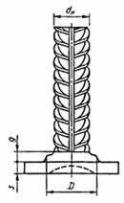 | А-III | 6-20 | і6 | 1,6 d_{н} |  |  |  | і0,5 | 0,7 d_{н}
Таблица 25
мм
Обозначение типа соединения, способа | Соединение арматуры с пластиной |  | Класс арматуры | d_{н} | s | D | b | s/d_{н} | a
сварки | до сварки | после сварки
 |  |  | А-I,  А-II | 10ѕ20 | і4 | іl,2 d_{н} | Ј15° | і0,4 | 85ѕ90°
Т7ѕКо |  |  | А-II,  А-III |  | і6 | і1,3 d_{н} |  | і0,5
 |  |  |  | 22-40 | і12
 | 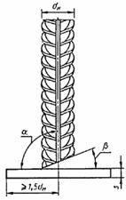 | 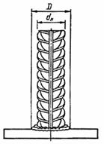 | Ат-IIIС | 10-22 | і6
Таблица 26
мм
Обозначение типа соединения, способа | Соединение арматуры с пластиной |  | Класс арматуры | d_{н} | s | D_{о} | k | h_{св} | d_{o} | s/d_{н}
сварки | до сварки | после сварки
 |  |  | A-I |  |  |  | 0,5 d_{н} + 0,8 s | 0,5 d_{н}
Т8-Мв |  |  | A-II | 10-36 |  |  | 0,6 d_{н} +0,8 s | 0,6 d_{н}
Т9-Рв |  |  | A-III |  | і4 | 2 d_{н} | 0,7 d_{н} +0,8 s | 0,7 d_{н} | d₁ + (lѕ3) | і0,3
 | 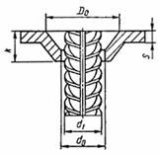 | 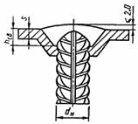 | aт-iiic | 10-22
Таблица 27
мм
Обозначение типа соединения, способа | Соединение арматуры с пластиной |  | Класс арматуры | d_{н} | s | d_{о} | D_{o} | s/d_{н} | h₁ | h₂ | D
сварки | до сварки | после сварки
Т10-Mс | 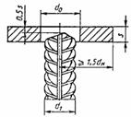 | 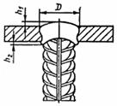 | A-I,  A-II,  A-III,  aт-iiic | 12  14  16 | і8 | d₁ + 2 | d₀ + 10 | і0,5 | 0-1 | 4-5 | 22-26  26-30  28-32
T11ѕМц | 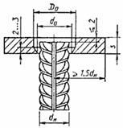 | 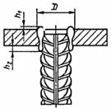 |  | 18  20  22  25 | і10  і12 |  |  |  | 0ѕ2 | 5ѕ6 | 30-35  35-42  38ѕ44  46-48
Примечания:
1. Арматура класса aт-iiic может применяться диаметром до 18 мм.
2. Для арматуры классов A-III и aт-iiic значение s/d_{н}і 0,55.
Таблица 28
мм
Обозначение типа соединения, способа | Соединение арматуры с пластиной |  | Класс арма | d_{н} | s | d_{о}  ±2 | z  при |  | a  ±5° | s/d_{н} | h₁ | *h₂ при d_{н} і12
сварки | до сварки | после сварки | туры |  |  |  | s = 6ѕ7 | s = 8ѕ26 |  |  |  | ±1
Т12-Рз
 |  |  | A-I | 8-40 | і6 |  |  |  |  | і0,50
 |  |  | A-II | 10-40 | і8 | d₁ + 2 | 1-2 | 2ѕ3 | 50° | і0,65 | Ј2 | 4
 |  |  | A-III | 8ѕ40 | і6 |  |  |  |  | і0,75
 | 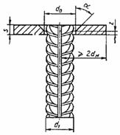 | 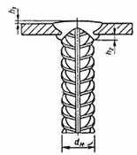 | Ат-IIIC | 8ѕ18 | і8
* При d_{н} Ј 12 мм допускается выполнять соединения без подварочного шва.
Таблица 29
мм
Обозначение типа соединения, способа | Соединение арматуры с пластиной |  | Класс арматуры | d_{н} | l | l₁ | c | c₁ | h₁ | a | s/d_{н}
сварки | до сварки | после сварки
 |  |  | А-I, | 16 | Ј d_{н} | 10-14 | 30 | 24 | 2-3 | 15-20° | і0,5
 |  |  | А-II, | 18 |  |  | 32 | 27
Т13-Ри |  |  | А-III | 20 |  | 12ѕ16 | 34 | 29
 |  |  |  | 22 | Ј0,8 d_{н} |  | 38 | 31
 |  |  |  | 25 |  |  | 41 | 33
 |  |  |  | 28 |  |  | 44 | 38
 |  |  |  | 32 | Ј0,5 d_{н} |  | 52 | 44
 |  |  |  | 36 |  |  | 57 | 47
 | 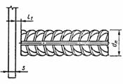 | 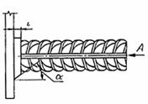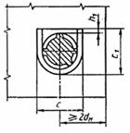 |  | 40 |  |  | 61 | 52

ПРИЛОЖЕНИЕ 1
Обязательное
ТЕРМИНЫ И ПОЯСНЕНИЯ
Таблица 30
Термин | Пояснение
Ванная сварка | Процесс, при котором расплавление торцов стыкуемых стержней происходит, в основном, за счет тепла ванны расплавленного металла
Ванная механизированная сварка | Процесс ванной сварки, при котором подача сварочной проволоки в зону сварки производится автоматически, а управление дугой или держателем - вручную
Ванная одноэлектродная сварка | Процесс ванной сварки, при котором электродный материал в виде одиночного (штучного) электрода подается в зону сварки вручную
Дуговая механизированная сварка порошковой проволокой | Процесс сварки, при котором электродный материал в виде порошковой проволоки подается в зону сварки автоматически
Инвентарная форма | Приспособление многоразового (медь, графит) использования, обеспечивающее формирование наплавленного металла при ванной сварке и легкое удаление после сварки
Стальная скоба-накладка | Вспомогательный элемент, обеспечивающий формирование сварного шва, являющийся неотъемлемой частью соединения и воспринимающий часть нагрузки при работе соединения в конструкции
Крестообразное соединение | Соединение стержней, сваренных в месте пересечения
Осадка (h, мм) стержней в крестообразных соединениях | Величина вдавливания стержней друг в друга на участке, нагретом при контактной сварке до пластичного состояния
Комбинированные несущие и формующие элементы | Элементы, состоящие из остающейся стальной полускобы-накладки и инвентарной медной полуформы
Дуговая механизированная сварка под флюсом без присадочного металла | Процесс, в котором весь цикл сварки выполняется в заданном автоматическом режиме
Дуговая ручная сварка с малой механизацией под флюсом без присадочного металла | Процесс, в котором вспомогательные операции частично механизированы, а весь цикл сварки выполняется вручную
ПРИЛОЖЕНИЕ 2
Справочное
ОЦЕНКА ЭКСПЛУАТАЦИОННЫХ КАЧЕСТВ СВАРНЫХ СОЕДИНЕНИЙ
Комплексная оценка в баллах эксплуатационных качеств сварных соединений (прочность, пластичность, ударная вязкость, металлографические факторы и др.) в зависимости от типа соединения и способа сварки, марки стали и диаметра арматуры, а также температуры эксплуатации (изготовления) при статических нагрузках приведена в табл. 31. При оценке эксплуатационных, качеств при многократно повторяемых нагрузках значения баллов следует ориентировочно снижать на один по сравнению с принятыми значениями при статических нагрузках. При этом дополнительно следует пользоваться нормативными документами на проектирование железобетонных конструкций зданий и сооружений различного назначения.
Баллы для сварных соединений арматуры назначены из условия соблюдения регламентированной технологии изготовления арматурных и закладных изделий. Для сварных соединений горячекатаной арматурной стали:
5 - гарантируется равнопрочность исходному металлу и пластичное разрушение;
4 - сварное соединение удовлетворяет требованиям ГОСТ 5781, предъявляемым к стали в исходном состоянии;
3 - сварное соединение удовлетворяет требованиям ГОСТ 10922, предъявляемым к сварным соединениям.
Для сварных соединений термомеханически упрочненной арматурной стали:
5 - сварное соединение удовлетворяет требованиям ГОСТ 10884, предъявляемым к стали в исходном состоянии, и характеризуется пластичным разрушением;
4 - временное сопротивление разрыву сварного соединения может быть ниже нормируемого по ГОСТ 10884 до 5 %;
3 - временное сопротивление разрыву сварного соединения может быть ниже нормируемого по ГОСТ 10884 до 10 %.

Оценка эксплуатационных качеств сварных соединений при статической нагрузке
Таблица 31
 | Температура | Арматурные стали, классы, марки, диаметры, мм
Обозначение | эксплуатации | А-II |  |  |  |  | A-III |  |  |  |  |  | Ат-IIIC | A-IV | Ат-IVC | A-V | Ат-V | A-VI | Ат-VI
соединения | (изготовления), °С | Ст5сп |  | Ст5пс, Ст5Гпс |  | 10ГТ, | 35ГС |  |  | 25Г2С |  |  | Ст5сп, Ст5пс | 20ХГ2Ц, 20ХГ2Т | 25Г2С, 27ГС, 28С | 23Х2Г2Т | 20ГС, 20ГС2 | 22Х2Г2С,  до 22 | 20ГС,  20ГС2,
 |  | До 28 | До 40 | До 28 | До 40 | до 32 | До 18 | До 28 | До 40 | До 18 | До 28 | До 40 | До 32 |  |  |  |  |  | до 32
K1ѕКт | Выше 0 | 5 | 4 | 4 |  |  | 5 |  | 4 | 5 | 5 | 4 | 5 |  | 5 |  | 4 |  | 4
К2ѕКт | До -30 |  |  | 3 |  | 5 | 4 |  |  |  |  |  |  | НД |  | НД |  | НД
 | До -40 | 4 | 3 | НД |  |  | 3 |  |  | 4 | 4 | 3 | 4 |  | 4 |  | 3 |  | 3
 | До -55 | НД |  |  |  |  | НД |  |  | 3 |  |  |  |  |  |  | НД |  | НД
К3ѕРр | Выше 0 | 3 | НД | 3 | НД | 5 | НД |  |  | 3 |  | НД | 4 | НД | 4 | НД | 3 | НД
 | Ниже 0 | НД
С1-Ко | Выше 0 | 5 |  | 4 |  |  | 5 |  | 4 | 5 |  | 4 | 5 | 4 | 5 | 4 | НД | 3 | НД
С2ѕКн | До -30 |  |  | 3 |  | 5
С3-Км | До -40 | 4 |  | НД |  |  | 4 |  | 3 | 4 |  | 3 | 4 | 3 | 4 | 3 | НД
С4-Кп | До -55 | НД |  |  |  |  | НД |  |  | 3 |  | НД | 3 | НД | 3
С5-Мф  С6-Мп | Выше 0 | 5 | 4 | 4 |  |  |  | 5 | 4 |  | 5 | 4
С7ѕРв  С8ѕМф | До -30 | 4 |  | 3 |  | 5 | ТН | 4 | 3 | ТН | 4 |  | НД
С9-Мп | До -40 | 3 |  | НД |  |  |  | 3 |  |  |  | 3
C10ѕРв | До ѕ55 | НД |  |  |  |  |  | НД |  |  | 3
С11-Мф | Выше 0 |  |  |  |  |  |  |  |  |  |  | 4
С12-Мп | До ѕ30 | НЦ |  |  |  |  |  |  | 3 | НЦ |  |  | НЦ
С13-Рв | До ѕ40 |  |  |  |  |  |  |  |  |  |  | 3
 | До -55 |  |  |  |  |  |  |  | НД
С14-Мп  С15-Рс | Выше 0 | 5 | 4 | 4 |  |  |  | 5 | 4 |  | 5 | 4 | 5
С16ѕМо  С17ѕМп | До -30 | 4 |  | 3 |  | 5 | ТН | 4 | 3 | ТН | 4 |  |  | НД
С18-Мо | До -40 | 3 |  | НД |  |  |  | 3 |  |  |  | 3 | 4
C19ѕРм | До ѕ55 | НД |  |  |  |  |  | НД |  |  | 3 |  | 3
С20-Рм | Выше 0 | 5 | 5 | 4 | 4 |  |  | 5 | 4 |  | 5 | 5
 | До -30 |  | 4 |  | 3 | 5 | ТН | 4 |  | ТН |  | 4 | НД
 | До -40 | 4 | 3 |  | 3 |  |  |  | 3 |  | 4
 | До ѕ55 | НД |  |  |  | 4 |  | НД |  |  | 3 | 3
С21-Рн | Выше 0 | 5 | 5 | 5 | 4 |  | 5 |  | 4 | 5 |  | 5 | 5 | 4 | 5 | 4 |  | 4
 | До -30 |  | 4 | 4 |  | 5 |  |  |  |  |  | 4 |  |  |  |  |  | 3
 | До -40 | 4 | 3 |  |  |  | 4 |  | 3 | 4 |  |  | 4 | 3 | 4 | 3 | 3
 | До ѕ55 | 3 |  |  |  |  | 3 |  |  | 3 |  |  |  | НД |  | НД |  | НД | НД
С22-Ру | Выше 0 |  |  |  |  |  |  |  |  |  |  |  |  |  |  |  | 4 |  | 4
 | До -30 | НЦ |  |  |  |  |  |  |  |  |  |  |  |  |  |  | 3 | НД | 3
 | До -40
 | До ѕ55 |  |  |  |  |  |  |  |  |  |  |  |  |  |  |  | НД |  | НД
С23-Рэ | Выше 0 | 4 |  | 4 |  | 5 | 4 |  |  | 4 |  |  | 4 |  | 4
 | До -30 |  |  | 3 |  |  |  |  |  |  |  |  |  |  |  | НД
 | До -40 | 3 | НД | НД | НД | 4 | 3 |  | НД | 3 |  | НД | 3 | НД | 3
 | До ѕ55 | НД |  |  |  |  | НД
С24-Мф  С25-Мп | Выше 0 | 5 | 5 | 5 | 5 |  |  | 5 | 4 |  | 5 | 4
С26ѕРс  С27ѕМф | До -30 |  | 4 |  | 4 | 5 | ТН |  |  | ТН |  |  | 5 | НД
С28-Мп | До -40 | 4 |  | 3 |  |  |  | 4 | 3 |  | 4
C29ѕРс | До ѕ55 | 3 |  |  |  |  |  | 3 |  |  | 3 |  | 4
С30-Мф | Выше 0 |  |  |  |  |  |  |  | 4 |  |  | 4
С31-Мп | До -30 | НЦ |  |  |  |  |  |  | 3 | НЦ |  | 3 | НД
С32ѕРс | До -40
 | До ѕ55 |  |  |  |  |  |  |  | НД |  |  | НД
Н1ѕРш | Выше 0 | 4 | 3 | 4 | 3 |  | 5 | 4 |  | 5 | 4 | 4 | 5 | 4 | 5 | 4
 | До -30 |  |  | 3 |  | 5 |  |  | 3 |  |  | 3 |  | 3 |  | 3
 | До -40 | 3 | НД |  |  |  | 4 | 3 |  | 4 | 3 |  | 4 |  | 4
 | До ѕ55 |  |  |  |  | 4 | НД |  |  | 3 |  | НД | 3 | НД | 3 | НД
Н2ѕКр | Выше 0 | 5 |  | 5 |  |  | 5 |  |  | 5 |  |  | 5
Н3ѕКп | До -30 |  | НД |  | НД | 5 |  | НД |  |  | НД |  |  | НД
Н4ѕКа | До -40 | 4 |  | 4 |  |  | 4 |  |  | 4 |  |  | 4
 | До ѕ55 | 3 |  | 3 |  |  | 3
Т1ѕМф | Выше 0 | 5 | 4 |  |  |  | 4 |  | 3 | 5 |  | 4 | 4
Т2ѕРф | До -30 |  | 3 |  |  | 5 |  |  |  |  |  |  |  | НД
Т3ѕМж | До -40 | 4 |  |  |  |  | 3 |  | НД | 4 |  | 3 | 3
 | До ѕ55 |  | НД |  |  | 4 | НД |  |  |  |  | НД
Т6ѕКс | Выше 0 | 5 |  | 4 |  |  | 4 |  |  | 5 | 4
 | До -30 |  | НД |  | НД | 5 |  |  | НД |  |  | НД
 | До -40 | 4 |  | 3 |  |  | 3 |  |  | 4 | 3
 | До ѕ55 | 3 |  |  |  | 4 |  |  |  | 3
Т7ѕКо | Выше 0 | 5 | 4 | 5 | 4 |  | 4 |  | 4 | 5 | 4 | 4 | 5
 | До -30 |  |  |  |  | 5 |  |  | 3 |  |  | 3 |  | НД
 | До -40 | 4 | 3 | 4 | 3 |  | 3 |  |  | 4 | 3 |  | 4
 | До ѕ55 | 3 | НД | 3 | НД | 4 |  |  | НД | 3 |  | НД
Т8ѕМв | Выше 0 | 5 | 4 | 5 | 4 |  | 5 |  | 4 | 5 |  | 4
Т9ѕРв | До -30 |  |  |  |  | 5 | 4 |  |  |  |  |  | 3 | НД
 | До -40 | 4 | 3 | 4 | 3 |  |  |  | 3 | 4 |  | 3
 | До ѕ55 | 3 |  | 3 |  | 4 | 3 |  |  | 3
Т10ѕМс | Выше 0 | 5 | 4 | 4 |  |  | 4 |  |  | 5 |  | 4
Т11ѕМц | До -30 | 4 |  | 3 |  | 5 |  |  |  | 4 |  |  | 3 | НД
Т12ѕРз | До -40 | 3 | 3 | НД |  |  | 3 |  |  |  |  | 3
 | До ѕ55 | НД | НД |  |  | 4 | НД |  |  | 3 |  |  | НД
Т13ѕРи | Выше 0 | 5 | 4 | 4 |  | 5 |  | 5 | 4 |  | 5 | 4
 | До -30 | 4 |  | 3 |  |  | НЦ | 4 |  | НЦ | 4 |  | НД
 | До -40 |  | 3 | НД |  | 4 |  | 3 | 3 |  |  | 3
 | До ѕ55 | 3 | НД |  |  |  |  | НД |  |  | 3
Примечания:
1. Эксплуатационные качества всех типов сварных соединений арматуры класса А-I марок Ст3сп и Ст3пс должны оцениваться также, как арматуры класса А-II марки 10ГТ, а класса А-I марки Ст3кп - как арматуры класса А-II марки Ст5сп и Ст5пс.
2. Эксплуатационные качества крестообразных соединений проволочной арматуры классов Вр-I и Вр-600 настоящим приложением не регламентируют в связи с отсутствием требований к химическому составу стали. Требования к качеству таких соединений приведены в ГОСТ 10922.
3. Арматура класса А-II марки 10ГТ может применяться до температуры минус 70 °С включ.
4. Сварные соединения арматуры класса aт-vck оценивают на один балл ниже соединений из арматуры класса aт-v при температуре эксплуатации до минус 40 °С включ.
5. Сварные соединения С16-Мо, С18-Мо и Н4-Ка оценивают на один балл ниже соединений, приведенных в той же группе.
6. Буквы НД, ТН и НЦ соответственно обозначают, что соединения к применению не допускаются, соединения технологически невыполнимы и соединения, применение которых нецелесообразно.

ПРИЛОЖЕНИЕ 3
Справочное
КОНСТРУКЦИЯ И РАЗМЕРЫ СОЕДИНЕНИИ АРМАТУРЫ С ОТНОШЕНИЕМ ДИАМЕТРОВ ОТ 0,5 ДО 0,8
С14-Мп, С15-Рс, С16-Мо
Таблица 32
ч | После сварки
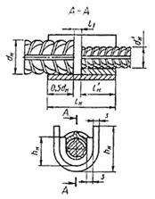 | 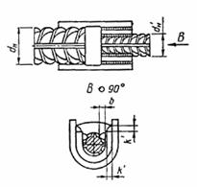
C24-Мф, С25-Мп, С26-Рс
Таблица 33
До сварки | После сварки
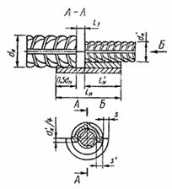 | 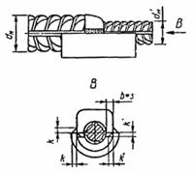
Примечание. 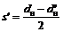; k і 0,8 s; k' і 0,8 s'; b = (0,35ѕ0,4) d'_{н};
h'_{н} = d'_{н} + s'; l'_{н} = l_{н} - 0,5d_{н} - l₁
ИНФОРМАЦИОННЫЕ ДАННЫЕ
1. РАЗРАБОТАН И ВНЕСЕН Государственным комитетом СССР по строительству и инвестициям
РАЗРАБОТЧИКИ
А.М. Фридман, канд. техн. наук (руководитель темы): Э.Ф. Горохова; Е.Н. Бондарец; Л.А. Зборовский; В.В. Баконин .
2. УТВЕРЖДЕН И ВВЕДЕН В ДЕЙСТВИЕ Постановлением Государственного комитета СССР по строительству и инвестициям от 28.11.91 № 19
3. ВЗАМЕН ГОСТ 14098-85
4. ССЫЛОЧНЫЕ НОРМАТИВНО-ТЕХНИЧЕСКИЕ ДОКУМЕНТЫ
Обозначение НТД, на который дана ссылка | Номер пункта, приложения
ГОСТ 2601-84 | 4
ГОСТ 5264-80 | 16
ГОСТ 5781-82 | 3, приложение 2
ГОСТ 8713-79 | 16
ГОСТ 10884-81 | Приложение 2
ГОСТ 10922-90 | 15, приложение 2

